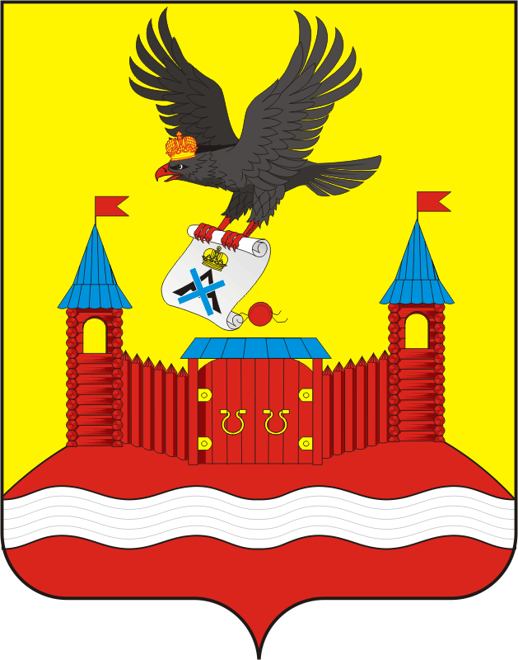

АДМИНИСТРАЦИЯ НОВОЧЕРКАССКОГО СЕЛЬСОВЕТА
САРАКТАШСКОГО РАЙОНА ОРЕНБУРГСКОЙ ОБЛАСТИ
П О С Т А Н О В Л Е Н И Е

07.11.2025 с. Новочеркасск № 75 - п

Прогноз основных характеристик бюджета
муниципального образования Новочеркасский сельсовет
на 2026 год и плановый период 2027 и 2028 годов.

В соответствии со статьей 184.2 Бюджетного кодекса Российской Федерации:

- Утвердить прогноз основных характеристик бюджета муниципального образования Новочеркасский сельсовет на 2026 год и плановый период 2027 и 2028 годов, согласно приложению к настоящему постановлению.
- Настоящее постановление подлежит размещению на официальном сайте муниципального образования Новочеркасский сельсовет.
3. Контроль за исполнением настоящего постановления оставляю за собой.
4. Постановление вступает в силу после подписания.

Глава сельсовета Н.Ф. Суюндуков

Разослано: прокуратуре района, в дело, бухгалтеру

Приложение
к постановлению администрации Новочеркасского сельсовета
Саракташского района
Оренбургской области
от 07.11.2025 № 75 - п

Прогноз основных характеристик
Бюджета муниципального образования Новочеркасский сельсовет Саракташского района Оренбургской области
на 2026 год и плановый период 2027 и 2028 годов

Показатели | 2025 год (тыс. руб.) - уточненный | 2026 год (тыс.руб.) | 2027 год (тыс.руб.) | 2028 год (тыс.руб.)
1 | 2 | 3 | 4 | 5
Собственные доходы в том числе: | 22 430,000 | 14412,000 | 15971,000 | 16903,000
Налог на доходы физических лиц | 6 065,00 | 7956,000 | 8699,000 | 9471,000
Акцизы по подакцизным товарам (продукции), производимым на территории Российской Федерации | 1 906,000 | 2193,000 | 2914,000 | 3025,000
Налоги на совокупный доход | 1 320,000 | 1245,000 | 1304,000 | 1405,000
в т.ч. по УСН | 1 250,000 | 838,000 | 897,000 | 998,000
Единый сельскохозяйственный налог | 70,000 | 407,000 | 407,000 | 407,000
Налоги на имущество физических лиц | 76,000 | 76,000 | 84,000 | 93,000
Земельный налог с организаций | 417,000 | 310,000 | 312,000 | 224,000
Земельный налог с физических лиц | 2 455,000 | 2632,000 | 2658,000 | 2685,000
Доходы от использования имущества, находящегося в муниципальной собственности | 0,000 | 0,000 | 0,000 | 0,000
Доходы от продажи земельных участков, находящихся в собственности сельских поселений (за исключением земельных участков муниципальных бюджетных и автономных учреждений) | 10 093,80 | 0,000 | 0,000 | 0,000
Инициативные платежи, зачисляемые в бюджеты сельских поселений | 98,000 | 0,000 | 0,000 | 0,000
Безвозмездные поступления | 10 607,88 | 9195,22 | 7823,25 | 7902,15
Всего доходы | 33038,68 | 23607,22 | 23794,25 | 24805,15
Всего расходы | 34451,76 | 23607,22 | 23794,25 | 24805,15
Дефицит (-), профицит (+) | -1413,08 | 0,00 | 0,00 | 0,00

